МІНІСТЕРСТВО ОСВІТИ ТА НАУКИ УКРАЇНИ

Національний університет «Одеська Політехніка»

Інститут комп’ютерних систем

Кафедра інформаційних технології

Протокол лабораторної роботи №1

# з дисципліни Веб-технології та веб-дизайн

Тема: « Робота з масивами та рядками на C #. Інтерфейси та колекції»

Виконав студент групи:

АІ-231

Кривонос Д.В.

Перевірили:

д. Червоненко П.П.

ст.в. Бабійчук О.Б.

Одеса 2025

**Мета роботи:** Ознайомлення з основними етапами розробки веб-застосунк в на основ ASP.NET Core MVC в середовищ Microsoft Visual Studio.NET. Вивчення структури проекту ASP.NET Core Web Application.

Завдання на лабораторну роботу:

Завдання 1: Вивчіть структуру проекту MVC та додайте на головну сторінку

кілька блоків заголовків, тексту, зображень, оформивши їх по сітці з

використанням Bootstrap. Корисну інформацію щодо виконання роботи

можна знайти на сайті https://getbootstrap.com/docs/5.1/getting

started/introduction/ .

Завдання 2: Створіть нову виставу в контролері Resolve, заповніть його

інформацією, у Представленні Index Контролера Home додайте посилання на нове уявлення, використовуючи допоміжні атрибути asp-action та asp-controller.

## Теоретична частина

Архітектурний патерн **MVC (Model–View–Controller)** використовується для поділу веб-застосунку на три незалежні частини:

* **Model (Модель)** – відповідає за роботу з даними та логіку їх обробки. У моделі можуть зберігатися класи, що описують предметну область, а також методи для збереження, зміни або пошуку інформації.
* **View (Подання)** – це візуальна частина застосунку, з якою взаємодіє користувач. Представлення відображає дані у вигляді веб-сторінок (HTML, CSS, JavaScript).
* **Controller (Контролер)** – є посередником між користувачем і системою. Він приймає запити, обробляє їх і повертає відповідне подання з необхідними даними.

Завдяки чіткому розділенню відповідальностей архітектура MVC робить проєкт більш структурованим, полегшує розробку, тестування та подальший супровід веб-застосунків.

Виконання

Завдання 1

Створено проект у **Visual Studio Code** за шаблоном MVC:

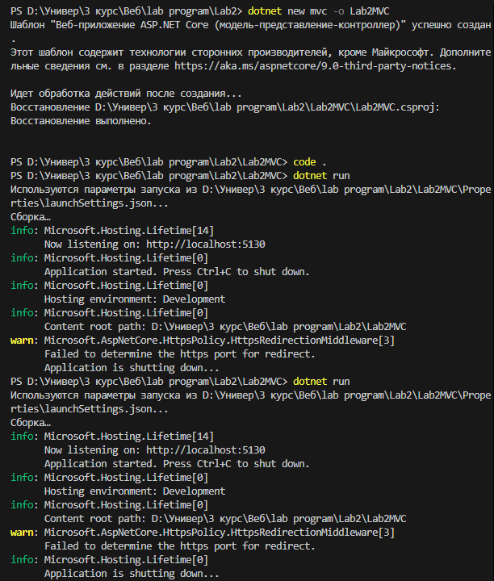

Ознайомився зі структурою проекту:

* **Controllers** — зберігає контролери.
* **Views** — містить представлення (сторінки).
* **Models** — моделі для роботи з даними.
* **wwwroot** — статичні файли (CSS, JS, зображення).
* **Program.cs, Startup.cs, appsettings.json** — файли конфігурації.

У файл **Views/Home/Index.cshtml** додано три блоки з заголовками, текстом і зображеннями, оформленими сіткою Bootstrap:

<div class="row">

<div class="col-md-4">

<h3>Заголовок 1</h3>

<p>Текст про ASP.NET Core MVC.</p>

<img src="https://picsum.photos/200/150" class="img-fluid" />

</div>

<div class="col-md-4">

<h3>Заголовок 2</h3>

<p>Тут може бути опис лабораторної.</p>

<img src="https://picsum.photos/201/150" class="img-fluid" />

</div>

<div class="col-md-4">

<h3>Заголовок 3</h3>

<p>Блок із Bootstrap Grid.</p>

<img src="https://picsum.photos/202/150" class="img-fluid" />

</div>

</div>

### Завдання 2

1. Створено новий контролер **ResolveController.cs**:

using Microsoft.AspNetCore.Mvc;

namespace Lab2MVC.Controllers

{

public class ResolveController : Controller

{

public IActionResult Index()

{

return View();

}

}

}

У папці **Views** створено папку Resolve, у якій додано файл **Index.cshtml**:

@{

ViewData["Title"] = "Resolve Page";

}

<div class="container mt-5">

<h2>Нова сторінка Resolve</h2>

<p>Це приклад взаємодії контролера з поданням.</p>

<table class="table table-bordered">

<thead>

<tr>

<th>ID</th>

<th>Назва</th>

</tr>

</thead>

<tbody>

<tr><td>1</td><td>ASP.NET Core</td></tr>

<tr><td>2</td><td>MVC</td></tr>

</tbody>

</table>

</div>

У головній сторінці (**Views/Home/Index.cshtml**) додано посилання на нову сторінку:

<a class="btn btn-primary mt-3" asp-controller="Resolve" asp-action="Index">

Перейти до ResolvePage

</a>

При запуску проєкту кнопка веде на нову сторінку **ResolvePage**, яка відкривається у браузері.

Результат

Головна сторінка :

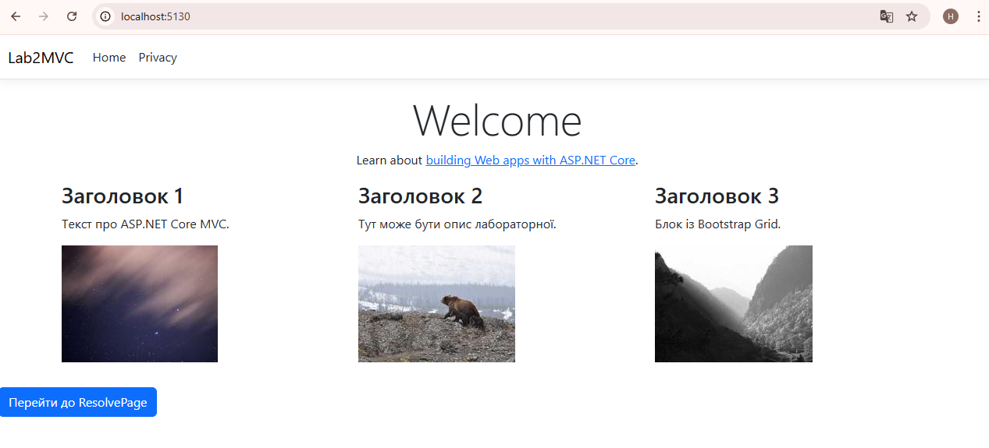

## Resolved Pages :

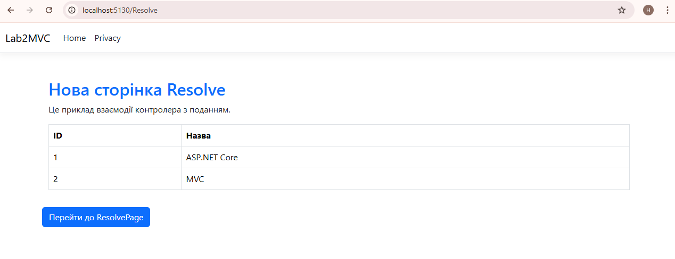

## Висновки

У ході виконання лабораторної роботи я ознайомився з архітектурою **Model–View–Controller**, структурою ASP.NET Core Web Application та принципами взаємодії компонентів. На практиці було створено веб-застосунок у Visual Studio Code, додано блоки з текстом та зображеннями на головну сторінку за допомогою Bootstrap Grid, а також реалізовано новий контролер і представлення для сторінки ResolvePage.

Робота показала переваги підходу MVC: зручне розділення логіки, інтерфейсу та роботи з даними, що робить застосунок більш зрозумілим і гнучким для розширення. Лабораторна робота виконана повністю, усі поставлені завдання досягнуті.